Фрагменты на React Native

Цель работы
В этом работе мы познакомимся с организацией навигации с использованием только одного экрана.

Задания для выполнения
- Используя официальную документацию, ознакомьтесь с компонентами в React Native:
https://reactnative.dev/docs/dimensions
https://reactnative.dev/docs/touchableopacity
https://reactnative.dev/docs/pressable
- Используя вспомогательный код из методических указаний и библиотеку UI React Native https://docs.expo.dev/versions/v43.0.0/react-native/activityindicator/ , реализуйте приложение «Телефонная книга».
- Добавьте функционал для кнопки – написать сообщение.
- Изучите дополнительные компоненты библиотеки Expo и по возможности используйте их в своем приложении, например размытие фотографии на фоне: https://docs.expo.dev/versions/v43.0.0/sdk/blur-view/
- Добавить кнопки с функционалом, например, поделиться контактом:
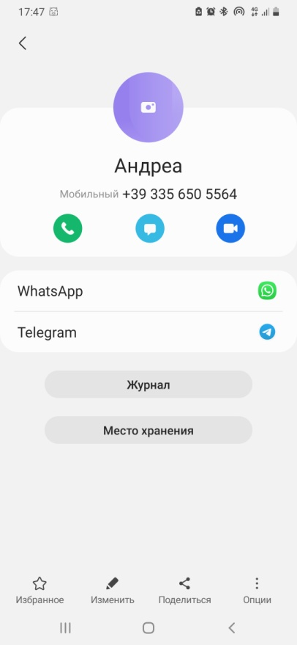
- Поделитесь ссылкой на проект в Expo. Загрузить созданное приложение на GitHub в репозиторий Student, используя формат в названии Фамилия (латинскими буквами)_12.

Методические указания
Код Елизаветы Красотской:
https://snack.expo.dev/R7EjzyZHO

Контрольные вопросы

Для чего служит компонент Dimensions?

Дополнительные задания

Создайте экран набора номера.

